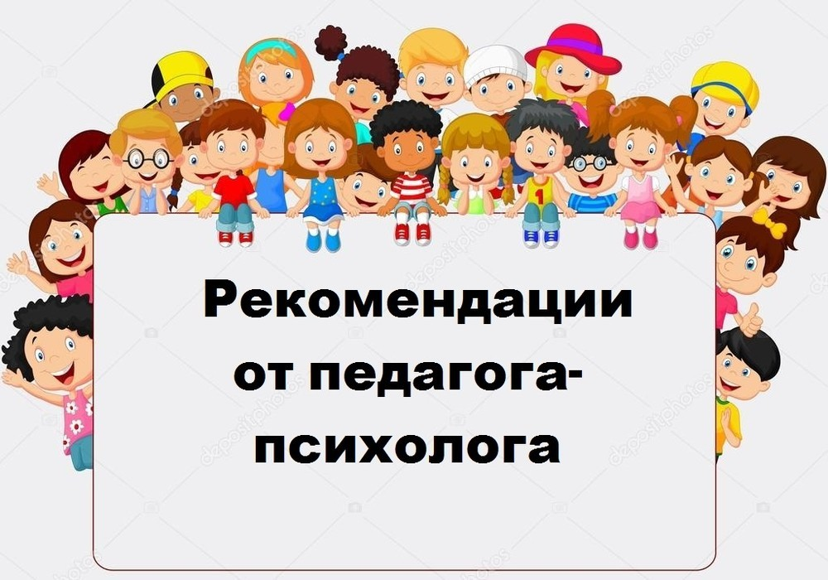

Тема: «Детские страхи: причины и последствия».

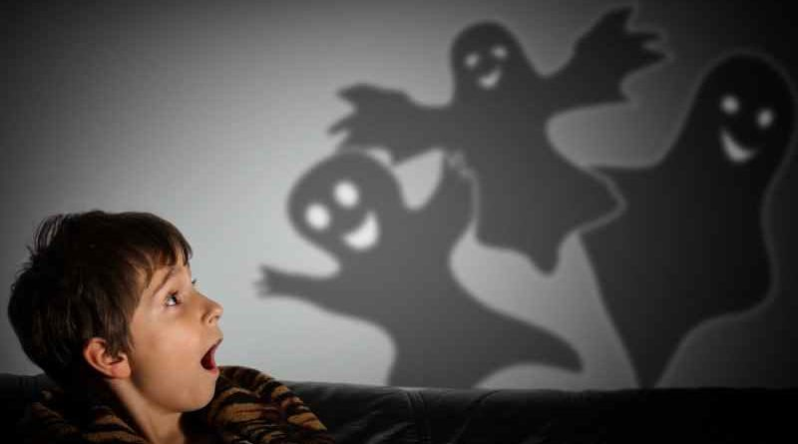

Эмоция страха возникает в ответ на действие угрожающего характера и подразумевает переживание какой-либо реальной или воображаемой опасности.
Несмотря на общую негативную окраску, страх выполняет в психической жизни ребенка важные функции:
1. Страх – это своеобразное средство познания окружающей действительности, что приводит к более критическому и избирательному отношению к ней и, таким образом, может выполнять определенную обучающую роль в процессе формирования личности;
2. Как реакция на угрозу страх позволяет предупредить встречу с ней, играя защитную адаптивную роль в системе психической саморегуляции.
Причинами страха могут быть события, условия и ситуации, являющиеся началом опасности. Страх может иметь своим предметом какого-либо человека или объект, которые иногда с ним не связаны и расцениваются как беспредметные. Может вызываться страданием, если в детстве сформировались связи между этими чувствами.
Источник детских страхов – взрослые, окружающие ребенка, которые непроизвольно «заражают» ребенка страхом, тем, что слишком настойчиво, подчеркнуто эмоционально указывают на наличие опасности. В результате ребенок воспринимает только вторую часть фраз: «Не ходи – упадешь», «Не бери – обожжешься», «Не гладь – укусит». Ребенку пока еще не ясно, чем ему это грозит, но он уже распознает сигнал тревоги и переживает страх.
Чего боятся дети
Это зависит от возраста ребенка.
В год малыши боятся окружающей среды, посторонних людей, отдаление от матери.
От 1 до 3 лет – темноты, ребенку страшно оставаться одному, бывают также другие страхи.
От 3 до 5 лет у детей встречается страх одиночества, темноты, замкнутого пространства, сказочных персонажей (как правило, в этом возрасте они ассоциируются с реальными людьми).
От 5 до 7 лет преобладают страхи, связанные со стихиями: пожаром, глубиной и т. п., боязнь родительского наказания, животных, боязнь страшных снов, потери родителей, боязнь заразиться какой-либо болезнью.
Эффективные методы и приемы предупреждения и преодоления детских страхов:
1. Повышение общего уровня эмоциональных переживаний ребенка (достижения комфортности в общении, в ожидании новой игры, максимальное развертывание критериев оценки и похвалы). При этом большое внимание уделяется в детском коллективе атмосфере принятия, безопасности, чтобы ребенок чувствовал, что его ценят несмотря на успехи.
2. Метод последовательной десенсибилизации, суть которого заключается в том, что ребенка помещают в ситуации, связанные с моментами, которые вызывают у него тревогу и страх.
3. Метод «реагирования» страха, тревоги, напряжения, которая осуществляется с помощью игры-драматизации, где дети с помощью кукол изображают ситуацию, связанную со страхом.
4. Манипулирование предметом страха (приемы «рисование страхов», «рассказы о страхах») в ходе этой работы ситуации и предметы страха изображаются карикатурно.
5. Эмоциональное переключение, «эмоциональные качели» (ребенку предлагают изобразить смелого и труса, доброго и злого и тому подобное.
6. Сказкотерапия (в игре ребенок становится смелым героем сказки или мультфильма, предоставляет любимому герою роль защитника).
Советы родителям по снижению уровня страхов или тревоги у детей:
Помните, что детские страхи – это серьезная проблема и не надо воспринимать их только как «возрастные» трудности.
Не запугивайте ребенка: «Не будешь спать – позову волка» и тому подобное. Детей ни в коем случае нельзя пугать – ни дядей, ни волком, ни лесом – стремясь воспитать его послушными. Ребенку согласно его психического развития следует указывать на реальную опасность, но никогда не запугивать придуманными коллизиями.
Не иронизируйте, ребенок поймет, что защиты ждать не от кого, и окончательно закроется.
Направляйте и контролируйте просмотр детских мультфильмов, старайтесь, чтобы дети смотрели передачи с положительными героями, ориентированные на добро, тепло.
Стремитесь к тому, чтобы в семье была спокойная, доброжелательная атмосфера, избегайте ссор, конфликтов, особенно в присутствии детей.
Больше поощряйте, хвалите, одобряйте и морально поддерживайте ребенка.
Рисуйте с ребенком страх и все то, чего он боится. Тему смерти лучше исключить.
Можно предложить уничтожить рисунок: порвать или сжечь.
Не ждите быстрого результата, страх не исчезнет сразу.
Посмейтесь вместе с ребенком. Этот способ предполагает наличие бурной фантазии у родителей. Если ваш ребенок боится, например, грозы, постарайтесь придумать какую-нибудь историю (обязательно страшную) из собственного детства о том, что вы и сами точно так же боялись грозы, а потом перестали. Пусть сын или дочь посмеется с вас. Ведь одновременно они смеются и над своим страхом, а значит, уже почти победили его. Важно, чтобы малышу было понятно: «У мамы или папы были такие же страхи, а потом они прошли, следовательно, это пройдет и у меня».
Играйте по ролям. Игры по ролям хороши тем, что позволяют моделировать практически любую ситуацию, которая вызывает у ребенка тревогу, и решить ее ненавязчиво в игре, формируя таким образом в сознании ребенка опыт преодоления своего страха.

